《机器学习》
实验报告本

班 级 | ________________
学 号 | ________________
姓 名 | ________
指导教师 | 戴蕾

信息科学与工程学院
2025 年 6 月

《机器学习》实验报告
实验名称：实验1：基础知识与 Scikit-learn（破冰练习）
实验地点：信息318
所用工具软件及环境：Python 3.12；NumPy / Pandas / scikit-learn / Matplotlib / SciPy
一、实验目的
- 安装 Python 编辑器，熟悉 Python 开发环境；
- 完成 Python 破冰练习，掌握 Python 基础语法；
- 掌握 NumPy 数值计算、Pandas 数据处理、Matplotlib/Seaborn 可视化、SciPy 科学计算的基本用法；
- 了解机器学习库 Scikit-learn 的基本使用流程。
二、实验内容
- Python 基础：变量、容器、控制流、函数等破冰练习；
- NumPy：数组创建与运算、广播、线性代数、随机数与统计；
- Pandas：DataFrame 的构建、统计、排序与派生列；
- 数据可视化：折线图、散点图、直方图、柱状图、相关性热图；
- Scikit-learn：以 Iris 数据集为例完成“加载-划分-训练-评估”全流程。
三、实验步骤
- 搭建环境：安装 Python 3.12 及 NumPy/Pandas/Matplotlib/SciPy/scikit-learn；
- NumPy 练习：创建 3×4 数组并做按轴求和、广播运算与线性方程组求解；
- Pandas 练习：构造学生成绩表，计算总分、均值、排名；
- 可视化练习：绘制 4 类基础图表及 Iris 特征相关性热图、散点图；
- Scikit-learn 练习：在 Iris 上训练 KNN 分类器并输出精度与混淆矩阵。
四、程序设计的核心代码
① NumPy / SciPy 数值计算
a = np.arange(1, 13).reshape(3, 4) # 3x4 数组
a.sum(axis=0); a.mean() # 按列求和 / 全局均值
b = a * np.array([1, 10, 100, 1000]) # 广播
x = scipy.linalg.solve(A, rhs) # 解线性方程组 Ax=b
② Pandas 数据处理
df = pd.read_csv(...) # 读取数据
df['total'] = df[['math','physics','chinese']].sum(axis=1)
df['rank'] = df['total'].rank(ascending=False).astype(int)
③ Scikit-learn 机器学习流程
from sklearn.neighbors import KNeighborsClassifier
Xtr, Xte, ytr, yte = train_test_split(X, y, test_size=0.3, stratify=y)
clf = KNeighborsClassifier(n_neighbors=5).fit(Xtr, ytr)
acc = accuracy_score(yte, clf.predict(Xte))
五、实验结果
5.1 NumPy / SciPy
- 3×4 数组按列求和：[15, 18, 21, 24]，全局均值：6.5；
- 广播运算第 0 行结果：[1, 20, 300, 4000]；
- 线性方程组 3x+2y=12, x+2y=8 的解：x=[np.float64(2.0), np.float64(3.0)]；
- 1000 个正态采样的均值/标准差约为：(np.float64(49.52), np.float64(9.77))。
5.2 Pandas
学生成绩表（含总分与排名）：
DataFrame 输出
name math physics chinese total rank
Alice 92 88 79 259 2
Bob 75 80 95 250 3
Cindy 88 91 70 249 4
David 60 55 85 200 5
Eve 99 97 90 286 1
各科平均分：{'math': 82.8, 'physics': 82.2, 'chinese': 83.8}。
5.3 数据可视化
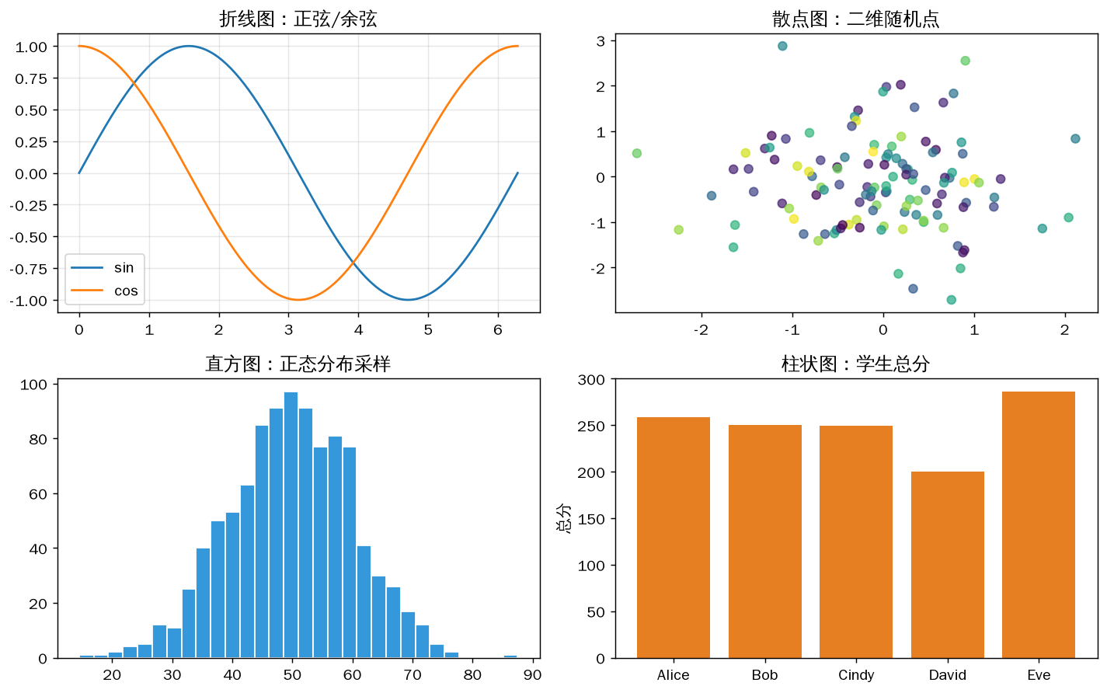
图1 Matplotlib 基础图表：折线/散点/直方图/柱状图
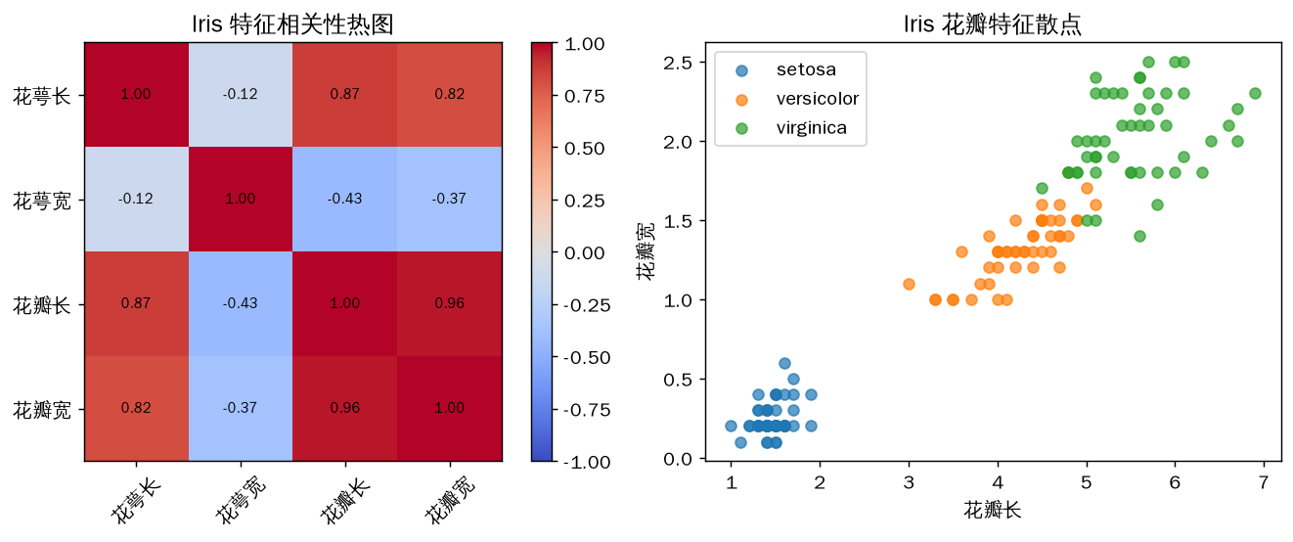
图2 Iris 特征相关性热图与花瓣散点图
5.4 Scikit-learn
在 Iris 数据集上用 KNN(k=5) 进行三分类，测试集精度为 97.78%，混淆矩阵如下：
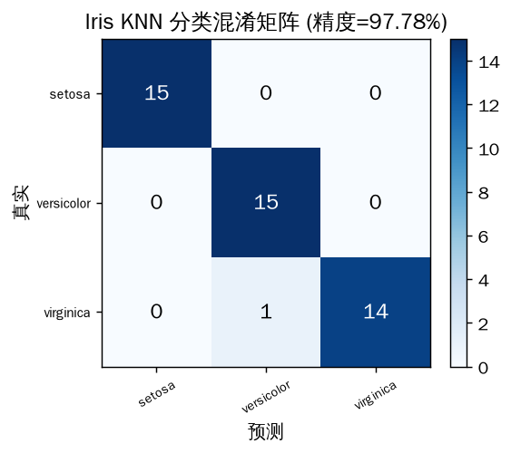
图3 Iris KNN 分类混淆矩阵
六、实验体会
通过破冰练习，我完成了 Python 科学计算生态的入门。NumPy 的向量化与广播机制让数组运算既简洁又高效，避免了显式循环；Pandas 的 DataFrame 提供了类 SQL/Excel 的数据处理能力，groupby、rank、缺失值处理等在后续实验中频繁用到；Matplotlib/Seaborn 让数据“可见”，是理解数据分布和模型结果的关键工具；SciPy 补充了线性代数、统计、优化等科学计算能力。最后通过 Scikit-learn 体验了机器学习“加载数据→划分→训练→评估”的标准流程，统一的 fit/predict/score 接口为后续各实验打下了基础。
八、教师评价
评分标准 | 分值 | 得分
整体任务完成度 | 20
实验步骤清晰度 | 20
算法设计合理度 | 20
实验结果正确度 | 20
心得体会深度 | 20
合计 | 100

教师签名：____________________

